**Tugas 1 Kecerdasan Buatan : 8 Puzzle BFS**

Kelompok :

Albertus Marco - 220116901

Andrew Anderson - 220116904

Antonio Christopher - 220116906

Petunjuk Java untuk VScode :

Kita menggunakan bahasa java dalam pembuatan 8 puzzle BFS ini, tools yang kita gunakan adalah VScode yang mengharuskan untuk menginstall compiler java untuk VScode, link cara install java pada VScode adalah sebagai berikut : <https://code.visualstudio.com/docs/java/java-tutorial>

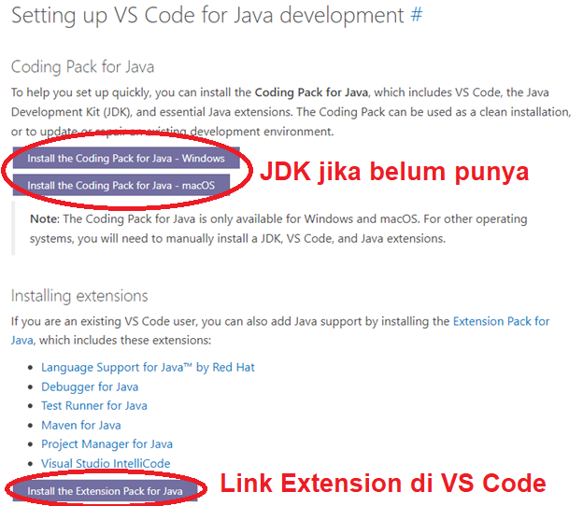

Kita menyarankan Pak Yosi untuk mencoba install Extension Pack pada VScodenya saja terlebih dahulu dan langsung coba run codenya, jika berjalan berarti Pak Yosi sudah pernah menginstall JDK

Jika Pak Yosi belum pernah menginstall JDK(Windows): <https://aka.ms/vscode-java-installer-win>

Extension Pack pada VScode(tempelkan saja pada URL): vscode:extension/vscjava.vscode-java-pack

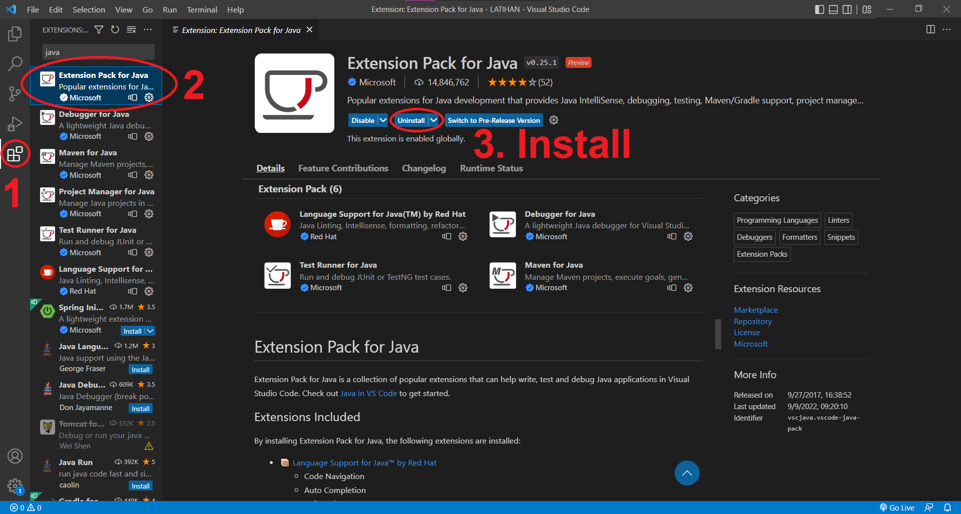

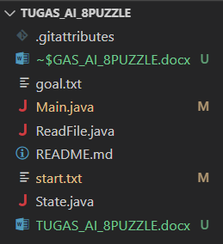Petunjuk Program :

Gambar disebelah kiri merupakan semua file yang ada pada tugas kami, File utama program kami ada pada 5 file yaitu Main.java, ReadFile.java dan State.java, start.txt, dan goal.txt

Main.java berisi logic utama program (algoritma BFS), ReadFile.java hanya berfungsi untuk membaca text file dan mengembalikan kepada Mai.java sedangkan State.java merupakan sebuah Class yang menyimpan data setiap state yaitu id(state ke berapa), parent, dan bentuk state sekarang dalam bentuk string.

Start.txt merupakan kondisi awal dari Puzzle sedangkan goal.txt merupakan tujuan akhir dari Puzzle, jika Pak Yosi ingin mengacak start dan goal harus menggunakan kedua text file ini, lalu tinggal di Run Program(F5)

Hasil Program :

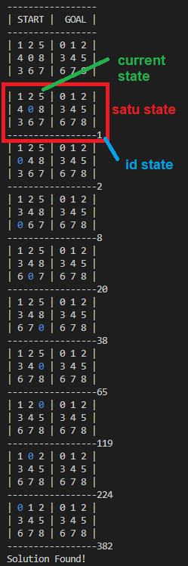Cara membaca hasil program adalah kotak bagian kiri merupakan kondisi sekarang sedangkan kotak sebelah kanan merupakan goal, angka disebelah kanan kedua kotak merupakan state saat ini, sehingga dapat disimpulkan masalah pada contoh diselesaikan dengan membuka 382 State. Parent dari State 382 merupakan state 224, parent dari state 224 adalah state 119 dan seterusnya.